**МИНОБРНАУКИ РОССИИ**

**САНКТ-ПЕТЕРБУРГСКИЙ ГОСУДАРСТВЕННЫЙ**

**ЭЛЕКТРОТЕХНИЧЕСКИЙ УНИВЕРСИТЕТ**

**«ЛЭТИ» ИМ. В.И. УЛЬЯНОВА (ЛЕНИНА)**

**Базовая кафедра «Вычислительные технологии»**

**ОТЧЕТ**

**по лабораторной работе №4**

**по дисциплине «Проектирование аналоговых блоков микросистем»**

**Тема: Моделирование и определение характеристик токового зеркала**

Вариант 5

Студент гр. 6309 Васин А. М.

Преподаватель Беляев Я. В.

Санкт-Петербург

2021

**Цель работы**

Получение начальных навыков моделирования токового зеркала в среде Cadence Virtuoso.

**Вариант задания**

$$W=550e-9$$

**Выполнение работы**

Созданная схема для моделирования представлена на рисунке 1.

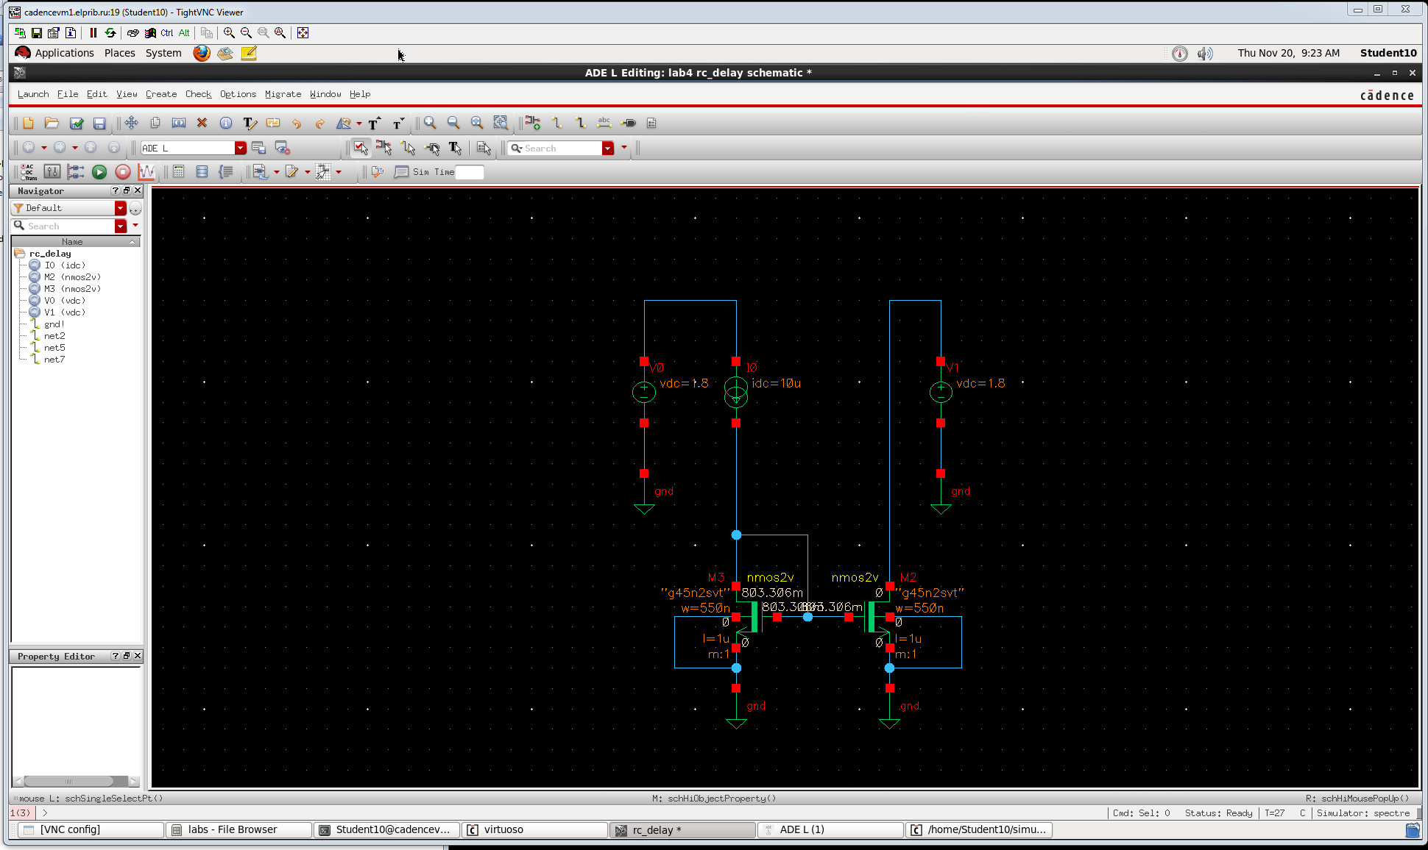

Рисунок 1. Схема токового зеркала

После создания были заданы параметры элементов согласно варианту:

$$W=550e-9$$

После задания параметров было проведено моделирование с измерением сигнала вывода стока транзистора. Результат моделирования представлен на рисунке 2.

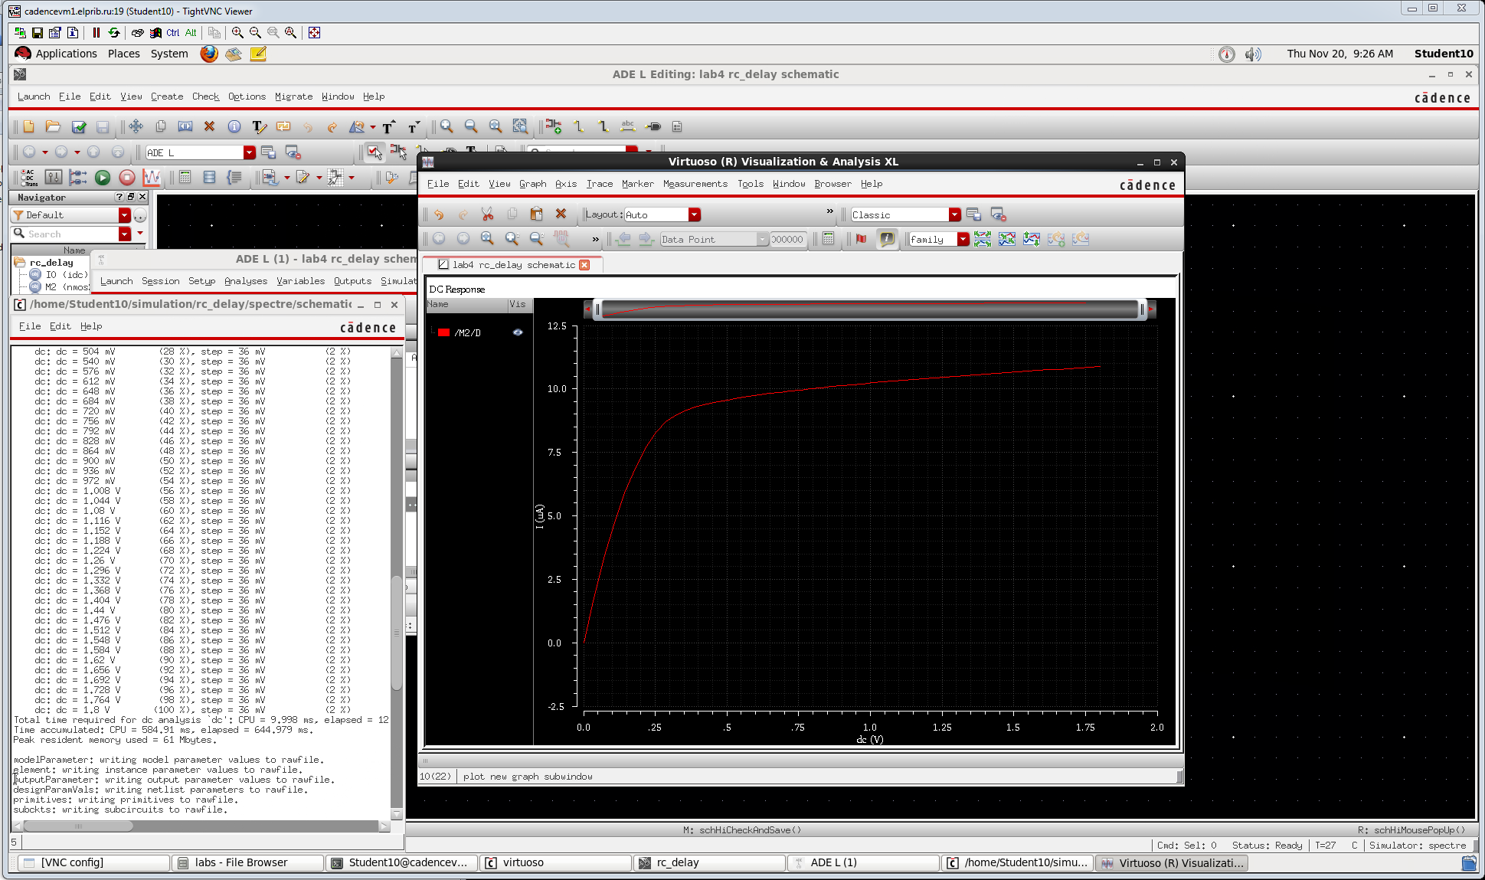

Рисунок 2. Вольтамперная характеристика

С помощью инструмента Calculator произвели оценку проводимости при напряжении 1 В. Результаты представлены на рисунке 3.

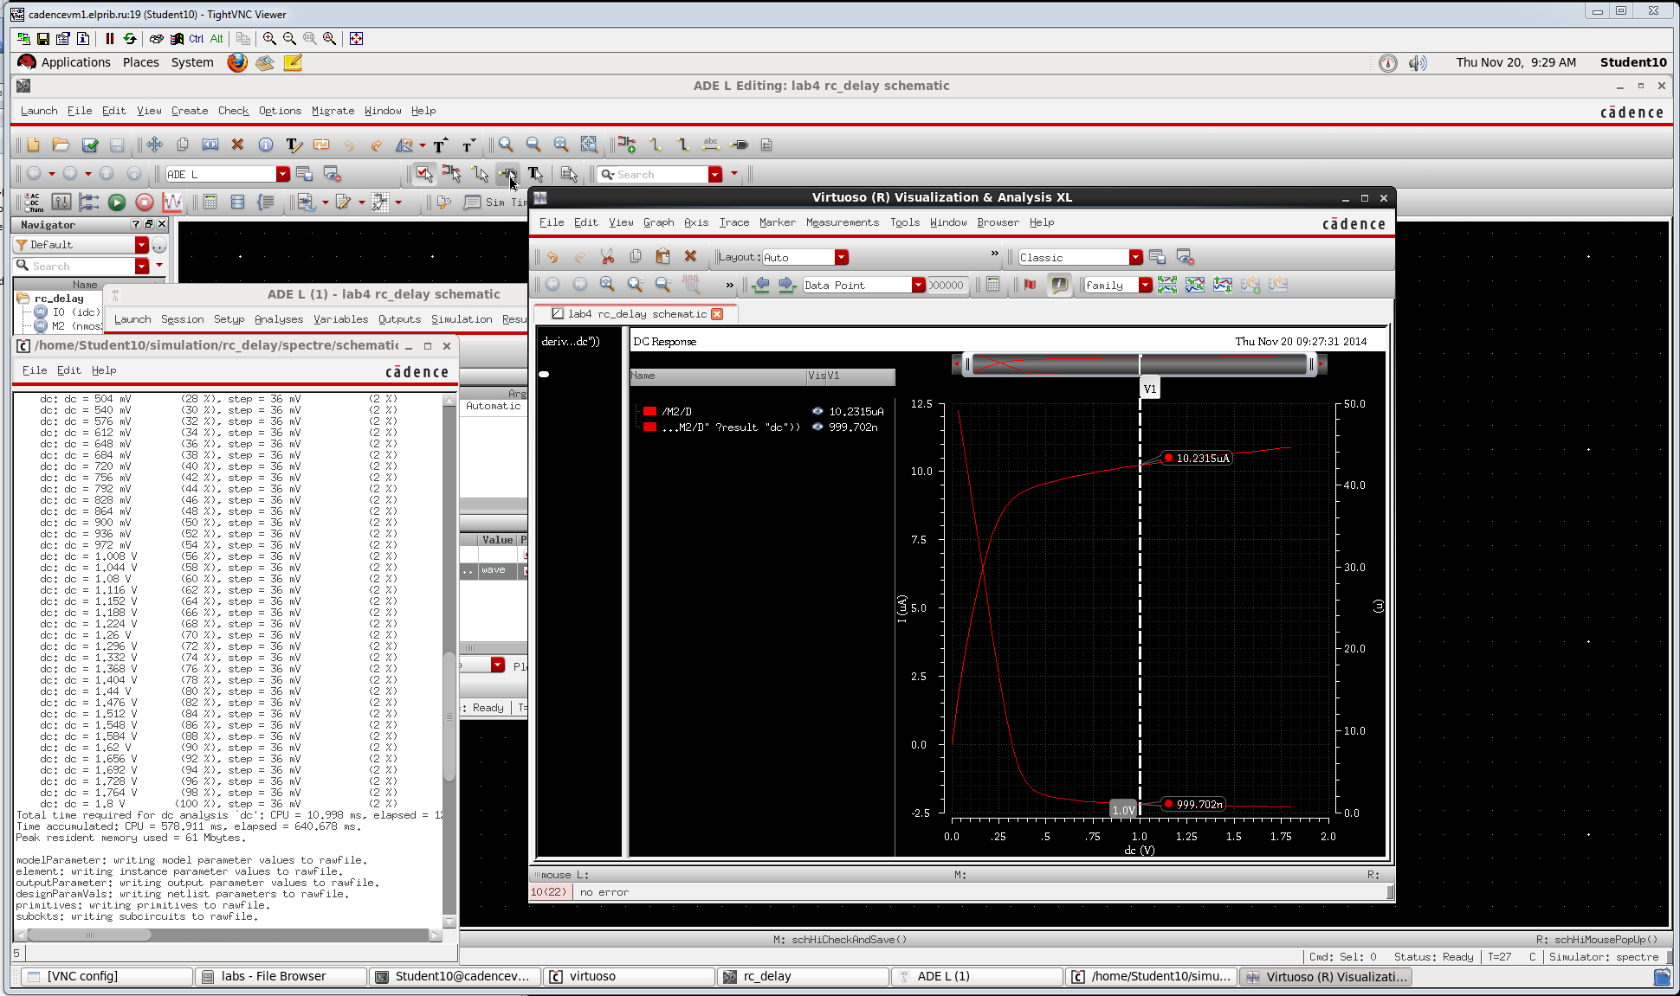

Рисунок 3. Оценка выходной проводимости

Вероятно стоит сделать вывод об оценки выходной проводимости

**Вывод**

В ходе выполнения данной лабораторной работы были получены начальные навыки моделирования токового зеркала в среде Cadence Virtuoso.

Построена схема токового зеркала с заданными характеристиками транзисторов и проведено моделирование выходного сигнала с оценкой выходной проводимости.